Geräteeinbaukanal Rapid 80, Formteil

OBO Bettermann

Eigenschaften

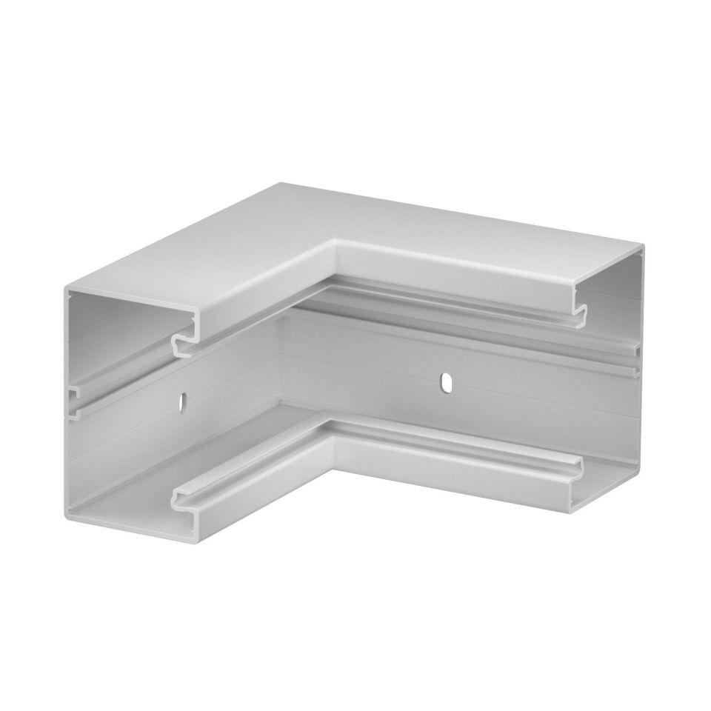

Farbton

grau, schwarz, silber, weiß

Form

symmetrisch

Geeignet für

LINKS, links/rechts

Oberfläche

anodisiert/eloxiert

Werkstoff

Aluminium, Kunststoff, Stahl

Breite (mm)

110,00 - 219,00

Tiefe (mm)

70,00 - 155,00

Befestigungsart

aufrastbar, aufschraubbar

RAL-Nummer

7035, 9001, 9005, 9006, 9010

Richtung

steigend/fallend

Schlagfestigkeit

IK08, IK10

Schutzart (IP)

IP30

Werkstoffgüte

PC/ABS, Polyvinylchlorid (PVC)

Anzahl der Oberteile

1,00

Breite des Abzweigs (m)

0,11 - 0,17

Einsatztemperatur (°C)

-25,00 - 60,00

Winkel (Grad)

80,00 - 100,00

Oberteilbreite 2

0 mm

Oberteilbreite 3

0 mm

Oberteilbreite 1

76.5 mm, 0 mm

Ausführung

Unterteil, symmetrisch, Haubenformteil, universal

Schnittkaschierung

ja, nein

Colour

tiefschwarz